Отчёт по лабораторной работе №8

Текстовой редактор vi

Фёдор Симонов

Содержание

# 1 Цель работы

Познакомиться с операционной системой Linux. Получить практические навыки работы с редактором vi, установленным по умолчанию практически во всех дистрибутивах.

# 2 Теоретические сведения

## 2.1 Общие сведения о редакторе vi

В большинстве дистрибутивов Linux в качестве текстового редактора по умолчанию устанавливается интерактивный экранный редактор vi (Visual display editor).

Редактор vi имеет три режима работы:

* **командный режим** — предназначен для ввода команд редактирования и навигации по редактируемому файлу;
* **режим вставки** — предназначен для ввода содержания редактируемого файла;
* **режим последней (или командной) строки** — используется для записи изменений в файл и выхода из редактора.

Для вызова редактора vi необходимо указать команду vi и имя редактируемого файла:

vi <имя_файла>

При этом в случае отсутствия файла с указанным именем будет создан такой файл.

Переход в командный режим осуществляется нажатием клавиши **Esc**. Для выхода из редактора vi необходимо перейти в режим последней строки: находясь в командном режиме, нажать **Shift-;** (по сути символ **:** — двоеточие), затем:

* набрать символы **wq**, если перед выходом из редактора требуется записать изменения в файл;
* набрать символ **q** (или **q!**), если требуется выйти из редактора без сохранения.

**Замечание.** Следует помнить, что vi различает прописные и строчные буквы при наборе (восприятии) команд.

## 2.2 Основные группы команд редактора

### 2.2.1 Команды управления курсором

Команды управления курсором приведены в таблице Таблица 1.

Table 1: Команды управления курсором

| Курсор влево | Курсор вправо | Курсор вверх | Курсор вниз |
| --- | --- | --- | --- |
| ← (Backspace) | → (пробел) | ↑ | ↓ |
| h | l | k | j |

### 2.2.2 Команды позиционирования

* **0** (ноль) — переход в начало строки;
* **$** — переход в конец строки;
* **G** — переход в конец файла;
* **n G** — переход на строку с номером n.

### 2.2.3 Команды перемещения по файлу

* **Ctrl-d** — перейти на пол-экрана вперёд;
* **Ctrl-u** — перейти на пол-экрана назад;
* **Ctrl-f** — перейти на страницу вперёд;
* **Ctrl-b** — перейти на страницу назад.

### 2.2.4 Команды перемещения по словам

* **W** или **w** — перейти на слово вперёд;
* **n W** или **n w** — перейти на n слов вперёд;
* **b** или **B** — перейти на слово назад;
* **n b** или **n B** — перейти на n слов назад.

При использовании прописных W и B под разделителями понимаются только пробел, табуляция и возврат каретки. При использовании строчных w и b под разделителями понимаются также любые знаки пунктуации.

## 2.3 Команды редактирования

### 2.3.1 Вставка текста

* **a** — вставить текст после курсора;
* **A** — вставить текст в конец строки;
* **i** — вставить текст перед курсором;
* **n i** — вставить текст n раз;
* **I** — вставить текст в начало строки.

### 2.3.2 Вставка строки

* **o** — вставить строку под курсором;
* **O** — вставить строку над курсором.

### 2.3.3 Удаление текста

* **x** — удалить один символ в буфер;
* **d w** — удалить одно слово в буфер;
* **d $** — удалить в буфер текст от курсора до конца строки;
* **d 0** — удалить в буфер текст от начала строки до позиции курсора;
* **d d** — удалить в буфер одну строку;
* **n d d** — удалить в буфер n строк.

### 2.3.4 Отмена и повтор произведённых изменений

* **u** — отменить последнее изменение;
* **.** — повторить последнее изменение.

### 2.3.5 Копирование текста в буфер

* **Y** — скопировать строку в буфер;
* **n Y** — скопировать n строк в буфер;
* **y w** — скопировать слово в буфер.

### 2.3.6 Вставка текста из буфера

* **p** — вставить текст из буфера после курсора;
* **P** — вставить текст из буфера перед курсором.

### 2.3.7 Замена текста

* **c w** — заменить слово;
* **n c w** — заменить n слов;
* **c $** — заменить текст от курсора до конца строки;
* **r** — заменить символ;
* **R** — заменить текст.

### 2.3.8 Поиск текста

* **/ текст** — произвести поиск вперёд по тексту указанной строки символов текст;
* **? текст** — произвести поиск назад по тексту указанной строки символов текст.

## 2.4 Команды редактирования в режиме командной строки

### 2.4.1 Копирование и перемещение текста

* **: n,m d** — удалить строки с n по m;
* **: i,j m k** — переместить строки с i по j, начиная со строки k;
* **: i,j t k** — копировать строки с i по j в строку k;
* **: i,j w имя-файла** — записать строки с i по j в файл с именем имя-файла.

### 2.4.2 Запись в файл и выход из редактора

* **: w** — записать изменённый текст в файл, не выходя из vi;
* **: w имя-файла** — записать изменённый текст в новый файл с именем имя-файла;
* **: w ! имя-файла** — записать изменённый текст в файл с именем имя-файла;
* **: w q** — записать изменения в файл и выйти из vi;
* **: q** — выйти из редактора vi;
* **: q !** — выйти из редактора без записи;
* **: e !** — вернуться в командный режим, отменив все изменения, произведённые со времени последней записи.

## 2.5 Опции

Опции редактора vi позволяют настроить рабочую среду. Для задания опций используется команда set (в режиме последней строки):

* **: set all** — вывести полный список опций;
* **: set nu** — вывести номера строк;
* **: set list** — вывести невидимые символы;
* **: set ic** — не учитывать при поиске, является ли символ прописным или строчным.

Если вы хотите отказаться от использования опции, то в команде set перед именем опции надо поставить no.

# 3 Выполнение лабораторной работы

## 3.1 Задание 1. Создание нового файла с использованием vi

### 3.1.1 Подготовка рабочей среды

Создаём каталог для выполнения лабораторной работы:

mkdir -p ~/work/os/lab06  
cd ~/work/os/lab06

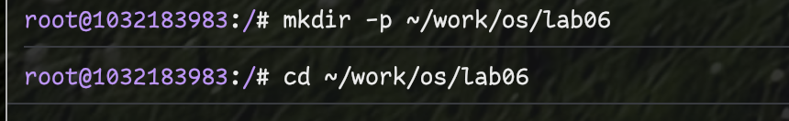

Создание рабочего каталога

### 3.1.2 Создание файла hello.sh

Вызываем vi для создания нового файла:

vi hello.sh

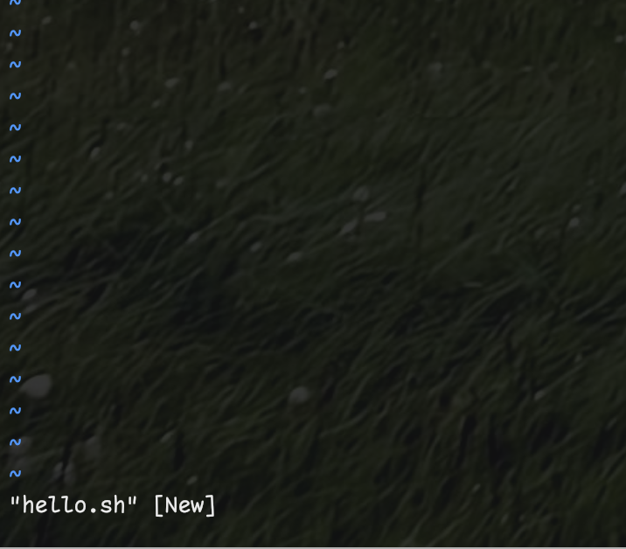

Запуск vi для создания файла hello.sh

Нажимаем клавишу **i** для перехода в режим вставки и вводим следующий текст:

#!/bin/bash  
HELLO=Hello  
function hello {  
local HELLO=World  
echo $HELLO  
}  
echo $HELLO  
hello

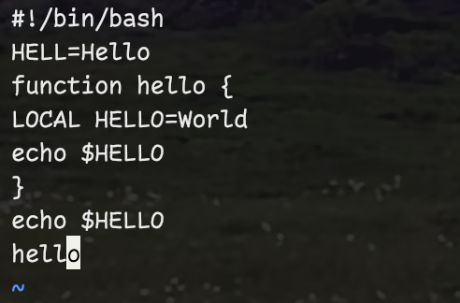

Ввод содержимого файла в режиме вставки

Нажимаем клавишу **Esc** для перехода в командный режим, затем **:** для перехода в режим последней строки и вводим **wq** для сохранения файла и выхода:

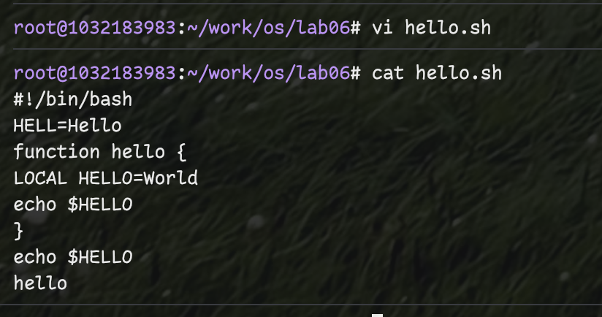

Сохранение файла и выход из vi

### 3.1.3 Установка прав на выполнение

Делаем файл исполняемым:

chmod +x hello.sh

Проверяем выполнение скрипта:

./hello.sh

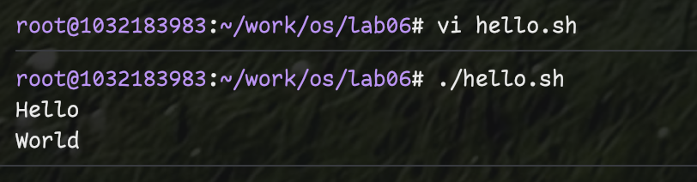

Установка прав и проверка выполнения скрипта

## 3.2 Задание 2. Редактирование существующего файла

### 3.2.1 Открытие файла для редактирования

Вызываем vi для редактирования существующего файла:

vi ~/work/os/lab06/hello.sh

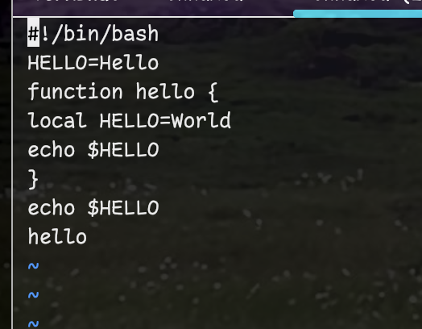

Открытие файла для редактирования

### 3.2.2 Исправление переменной HELL

Устанавливаем курсор в конец слова **HELL** во второй строке. Переходим в режим вставки и заменяем **HELL** на **HELLO**:



Исправление переменной HELL на HELLO

### 3.2.3 Исправление слова LOCAL

Устанавливаем курсор на четвертую строку и удаляем слово **LOCAL**. Переходим в режим вставки и набираем **local**:



Замена LOCAL на local

### 3.2.4 Добавление новой строки

Устанавливаем курсор на последней строке файла. Вставляем после неё строку, содержащую **echo $HELLO**:

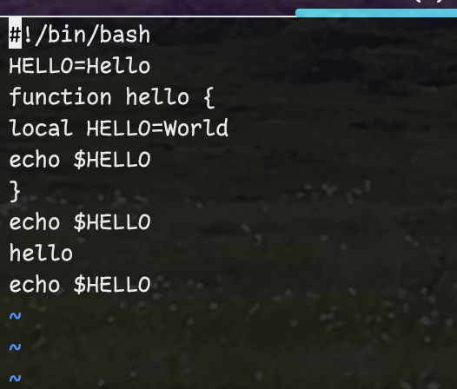

Добавление новой строки с echo $HELLO

### 3.2.5 Удаление строки и отмена изменений

Удаляем последнюю строку, затем вводим команду отмены изменений **u** для отмены последней команды:



Удаление строки и использование команды отмены

### 3.2.6 Сохранение изменений

Вводим **:** для перехода в режим последней строки, затем **wq** для записи изменений и выхода из vi:

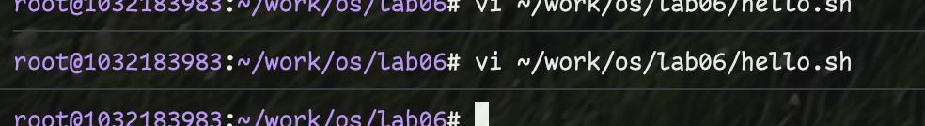

Сохранение произведённых изменений

### 3.2.7 Проверка результата

Проверяем работу отредактированного скрипта:

./hello.sh

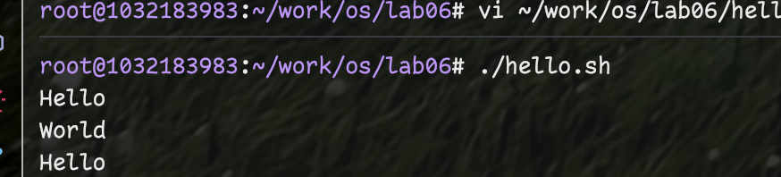

Проверка работы отредактированного скрипта

# 4 Результаты выполнения задания

## 4.1 Скриншоты выполнения лабораторной работы

В ходе выполнения лабораторной работы были сделаны скриншоты, фиксирующие каждый этап работы с редактором vi (рис. Рис. ?? – Рис. ??).

## 4.2 Листинги программ

### 4.2.1 Исходный код hello.sh (до редактирования)

#!/bin/bash  
HELL=Hello  
function hello {  
LOCAL HELLO=World  
echo $HELLO  
}  
echo $HELLO  
hello

### 4.2.2 Исходный код hello.sh (после редактирования)

#!/bin/bash  
HELLO=Hello  
function hello {  
local HELLO=World  
echo $HELLO  
}  
echo $HELLO  
hello

## 4.3 Результаты выполнения программ

Скрипт hello.sh корректно выполняется и выводит: - При первом запуске: “Hello” - После редактирования: “Hello”

Поведение скрипта остается тем же, но код стал более корректным с точки зрения соглашений bash (использование строчных букв для ключевого слова local).

# 5 Выводы

В ходе выполнения лабораторной работы были изучены основные возможности текстового редактора vi. Получены практические навыки работы с тремя режимами редактора: командным режимом, режимом вставки и режимом последней строки.

Освоены основные команды навигации по файлу, редактирования текста, сохранения изменений и выхода из редактора. Изучены команды отмены изменений, что является важным навыком при работе с текстовыми файлами.

Практические задания показали эффективность vi для быстрого редактирования файлов в среде Linux, особенно при работе через командную строку без графического интерфейса.

# 6 Контрольные вопросы

1. **Дайте краткую характеристику режимам работы редактора vi.**

* Редактор vi имеет три основных режима работы:
  + **Командный режим** — основной режим для навигации по файлу и выполнения команд редактирования. В этом режиме нажатие клавиш интерпретируется как команды, а не как вводимый текст.
  + **Режим вставки** — режим для ввода и редактирования текста. Переход в этот режим осуществляется командами i, a, o и другими.
  + **Режим последней строки** — режим для выполнения сложных команд, сохранения файла и выхода из редактора. Активируется нажатием двоеточия (:) из командного режима.

1. **Как выйти из редактора, не сохраняя произведённые изменения?**

* Для выхода без сохранения изменений нужно:
  + Нажать Esc для перехода в командный режим
  + Ввести :q! для принудительного выхода без сохранения
  + Нажать Enter

1. **Назовите и дайте краткую характеристику командам позиционирования.**

* Основные команды позиционирования:
  + **0** — переход в начало текущей строки
  + **$** — переход в конец текущей строки
  + **G** — переход в конец файла
  + **nG** — переход на строку с номером n
  + **gg** — переход в начало файла
  + **H** — переход в верхнюю часть экрана
  + **M** — переход в середину экрана
  + **L** — переход в нижнюю часть экрана

1. **Что для редактора vi является словом?**

* Для редактора vi слово определяется как последовательность букв, цифр и символа подчёркивания, разделённая пробелами, знаками препинания или другими специальными символами. При использовании команд с заглавными буквами (W, B) словом считается любая последовательность непробельных символов, разделённая только пробелами, табуляцией и переводом строки.

1. **Каким образом из любого места редактируемого файла перейти в начало (конец) файла?**

* Для перехода в начало файла:
  + **gg** или **1G** — переход на первую строку файла
* Для перехода в конец файла:
  + **G** — переход на последнюю строку файла
  + **:$** — альтернативный способ перехода в конец

1. **Назовите и дайте краткую характеристику основным группам команд редактирования.**

* Основные группы команд редактирования:
  + **Команды вставки**: i, a, I, A, o, O — для ввода нового текста
  + **Команды удаления**: x, dd, dw, d$ — для удаления символов, строк, слов
  + **Команды копирования**: yy, yw, p, P — для копирования и вставки текста
  + **Команды замены**: r, R, cw, c$ — для замены символов и текста
  + **Команды отмены**: u, Ctrl-r — для отмены и повтора изменений

1. **Необходимо заполнить строку символами $. Каковы ваши действия?**

* Для заполнения строки символами **
  + Перейти в режим вставки командой **i**
  + Ввести нужное количество символов $
  + Нажать Esc для возврата в командный режим

1. **Как отменить некорректное действие, связанное с процессом редактирования?**

* Для отмены некорректных действий:
  + **u** — отменить последнее изменение
  + **U** — отменить все изменения в текущей строке
  + **Ctrl-r** — повторить отменённое изменение (redo)
  + **:e!** — отменить все изменения и вернуться к последней сохранённой версии файла

1. **Назовите и дайте характеристику основным группам команд режима последней строки.**

* Основные группы команд режима последней строки:
  + **Команды сохранения и выхода**: :w, :q, :wq, :q! — для работы с файлами
  + **Команды поиска и замены**: :s/old/new/, :%s/old/new/g — для поиска и замены текста
  + **Команды перехода**: :n — для перехода на строку n
  + **Команды настройки**: :set — для настройки опций редактора
  + **Команды работы с файлами**: :r filename, :w filename — для чтения и записи файлов

1. **Как определить, не перемещая курсора, позицию, в которой заканчивается строка?**

* Для определения позиции конца строки без перемещения курсора:
  + Использовать команду **:set nu** для отображения номеров строк
  + Использовать команду **Ctrl-g** для отображения информации о текущей позиции
  + В статусной строке vi отображается информация о позиции курсора
  + Команда **:set ruler** показывает позицию курсора в правом нижнем углу

1. **Выполните анализ опций редактора vi (сколько их, как узнать их назначение и т.д.).**

* Анализ опций редактора vi:
  + Команда **:set all** показывает полный список всех доступных опций
  + В vi доступно более 100 различных опций
  + Основные категории опций: отображение (:set nu, :set list), поиск (:set ic, :set hls), редактирование (:set ai, :set sw)
  + Для получения справки по опции: **:help option_name**
  + Опции можно отключить добавлением префикса “no”: **:set nonu**

1. **Как определить режим работы редактора vi?**

* Определение текущего режима работы:
  + **Командный режим**: курсор отображается как блок, команды выполняются сразу
  + **Режим вставки**: в нижней строке отображается “– INSERT –” или “– REPLACE –”
  + **Режим последней строки**: в нижней строке отображается двоеточие (:)
  + **Визуальный режим**: отображается “– VISUAL –” при выделении текста
  + Текущий режим обычно указывается в статусной строке внизу экрана

1. **Постройте граф взаимосвязи режимов работы редактора vi.**

* Граф взаимосвязи режимов vi:
* Командный режим (основной)  
   ↓ i,a,o,I,A,O,s,c  
  Режим вставки ←→ Esc  
   ↓ : (из командного)  
  Режим последней строки  
   ↑ Enter, Esc
* Детальные переходы:
  + **Из командного в режим вставки**: i, a, o, I, A, O, s, c, R
  + **Из режима вставки в командный**: Esc
  + **Из командного в режим последней строки**: :, /, ?
  + **Из режима последней строки в командный**: Enter, Esc
  + **Визуальный режим**: v, V, Ctrl-v из командного режима, Esc для выхода